前言

此文主要论述《阴阳师》日服各方面的运营状况，其中会穿插与国服运营的对比。所有数据均来自七麦数据（原ASO100）以及《阴阳师》日本和中国官网。

官网运营

《阴阳师》日本官网首页从顶部到尾部大约共三页半的内容，主要包含情报、攻略、宣传片、角色介绍和Twitter内容展示这几项，对比中国官网上八页半的内容稍显单薄，UGC内容也少得多。总的来说，日本官网更偏向面对新玩家和潜在玩家群体的入门内容，而中国官网则更偏向老玩家的回流和日常运营以及针对游戏内容的二次创造和传播。这也非常符合两地游戏运营时长上的差距，无可厚非。

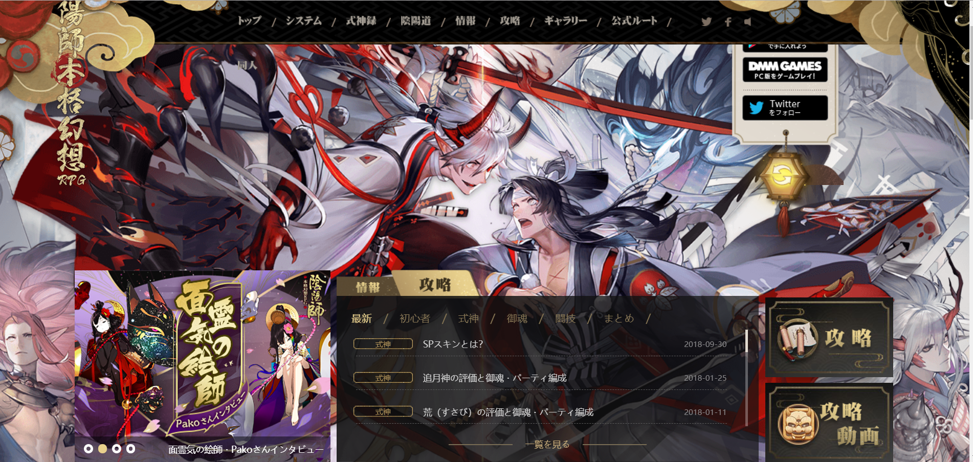

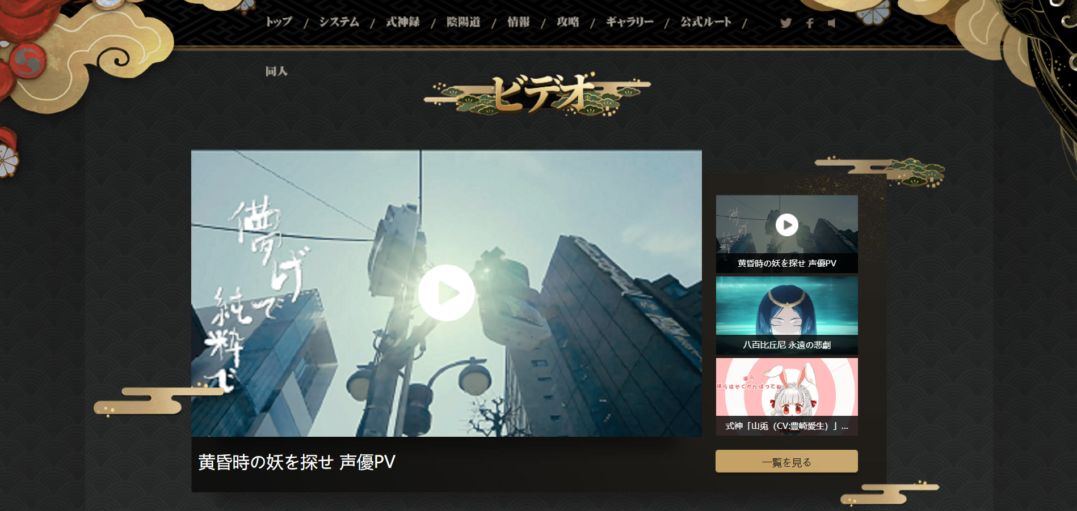

（日本官网）

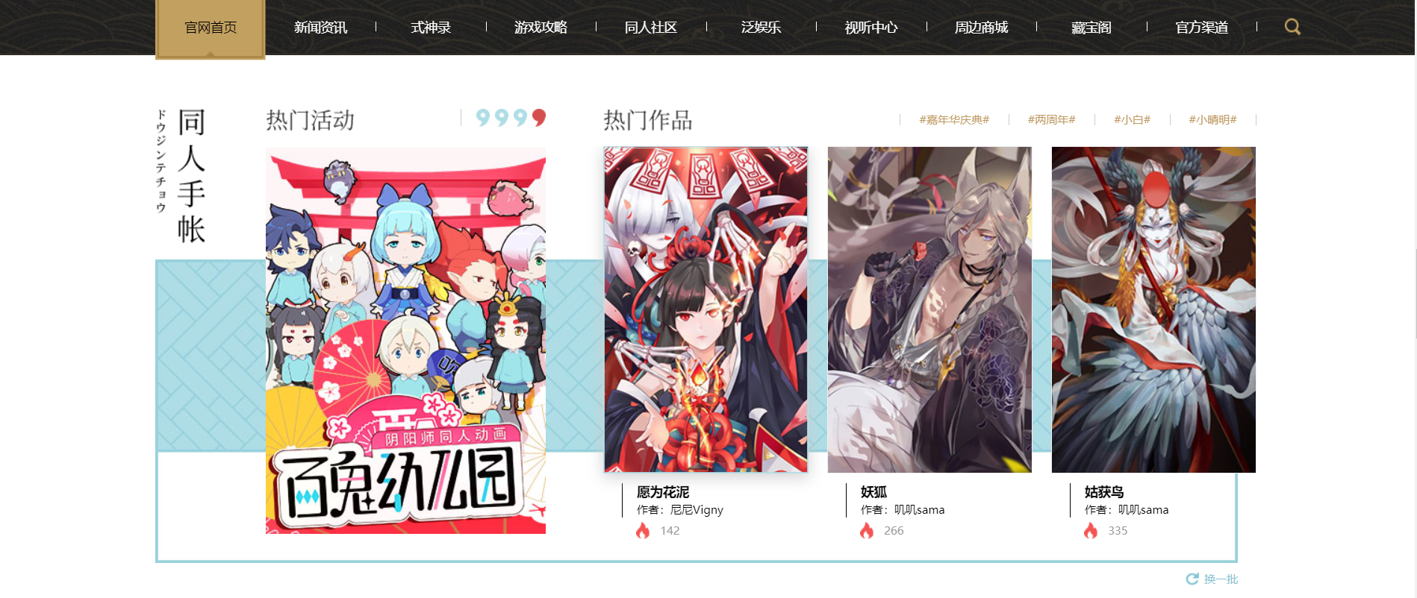

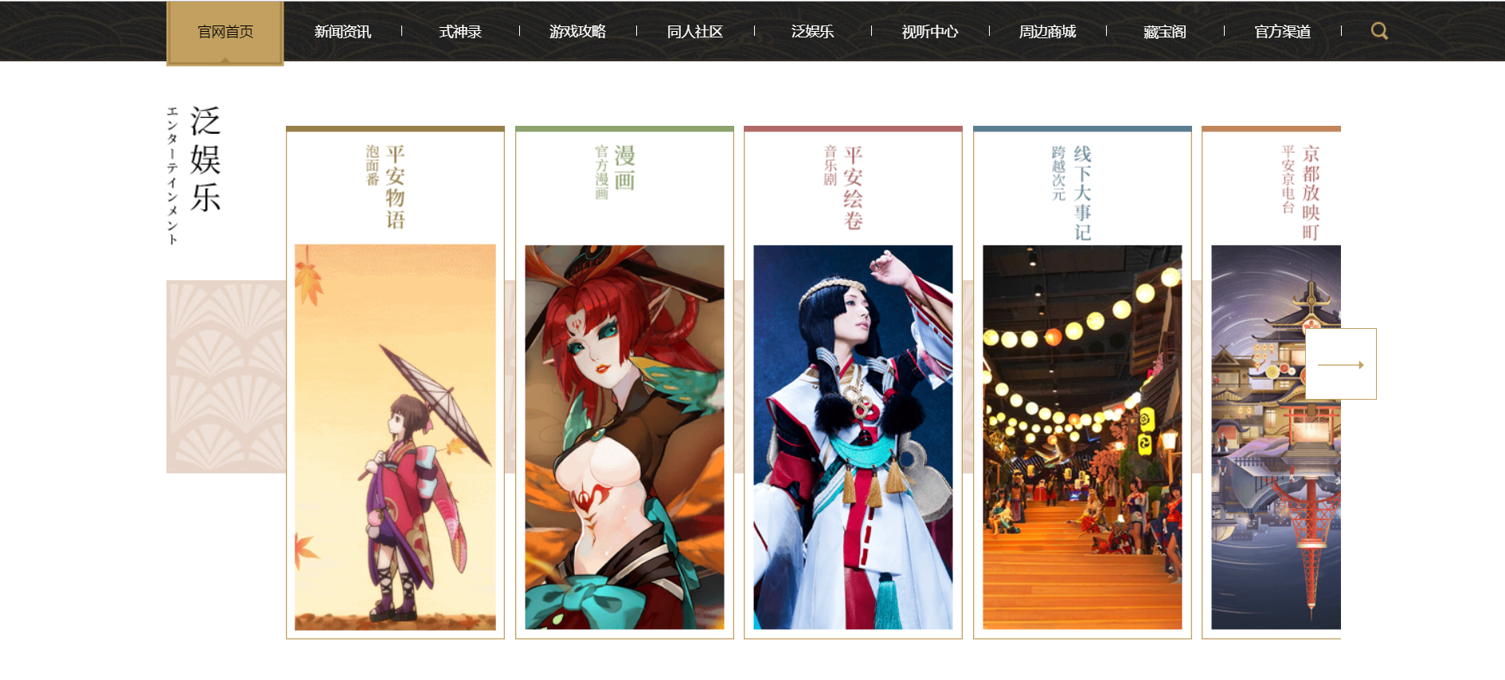

（中国官网）

渠道运营

与其他许多在海外请代理运作的游戏不同，网易选择自主发行《阴阳师》。为了让《阴阳师》在日本一炮打响，网易在前期宣传上做足文章。线上不仅联合声优发布倒计时小视频，还拿下Google Play的预注册大图推荐。而线下在秋叶原投放了大量户外广告，2月23日上线当天还买下了日本知名游戏媒体4gamer的首页背景来吸引眼球。

在声势浩大的宣传活动加持下，《阴阳师》不负所望一度冲至日本App Store下载总榜第二，游戏榜第一。从下面的App Store游戏类排名可以看出，《阴阳师》在最初的强势后渐渐乏力，之后的每一个上升无不对应游戏的又一次更新，当更新的热度消退后又回复到与原来持平的排名处。

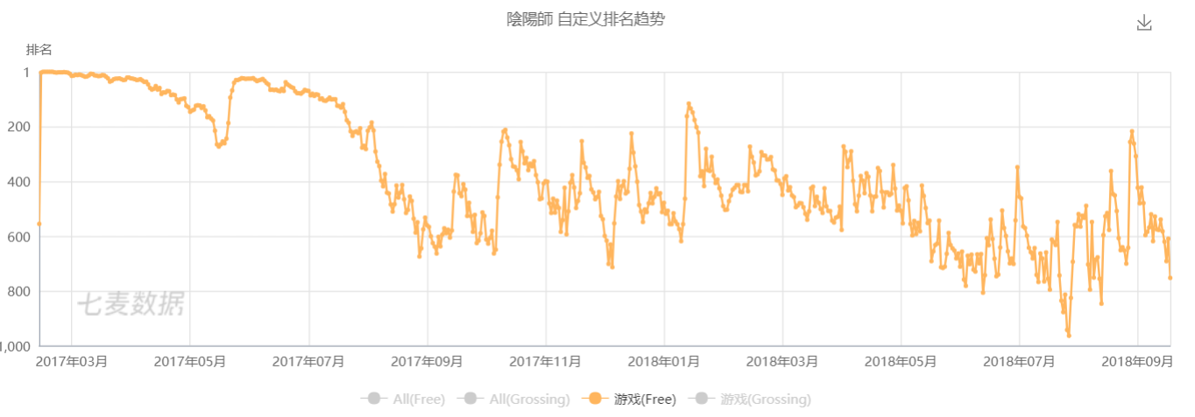

（日本版）

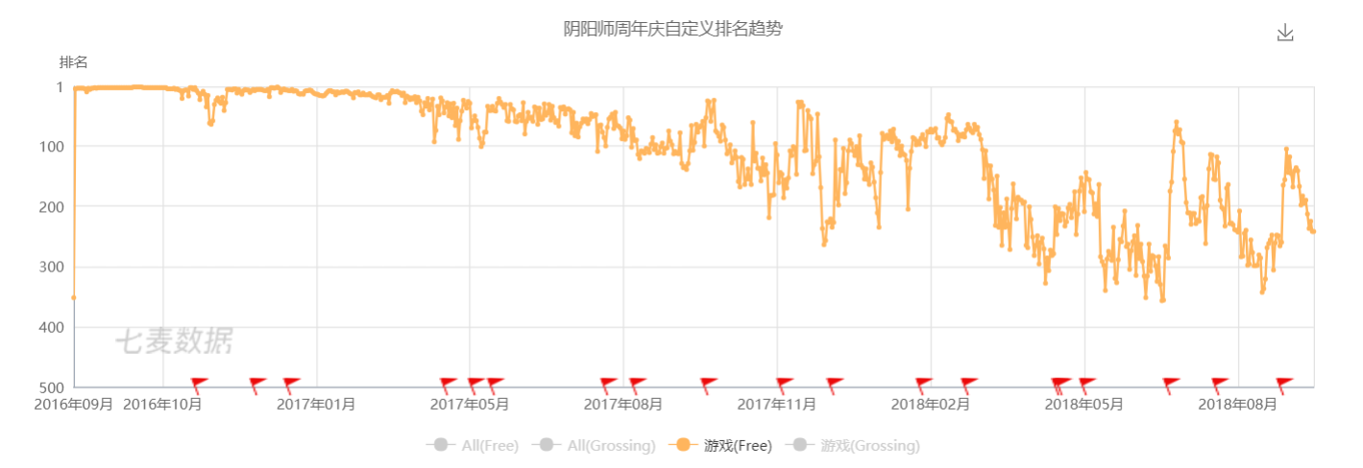

（中国版）